05. Absolutní hodnota v lineárních funkcích, rovnicích, nerovnicích, grafy funkcí s absolutními hodnotami MO 27
pojem absolutní hodnota, definice význam
grafické a početní řešení rovnic a nerovnic s abs. hodnotou
Teorie (+ tabulky):

Které příklady mi nešly:

Co mi nejde? Dotazy?
- Narýsujte grafy funkcí s D(f)=R:
$f_{1}:y=\left|x\right|$

$f_{2}:y=\left|x-3\right|$

$f_{3}:y=-2\left|x-3\right|$

$f_{4}:y=2\left|x-3\right|-1$

$$f_{5}:y=\left|2\left|x-3\right|-1\right|$$

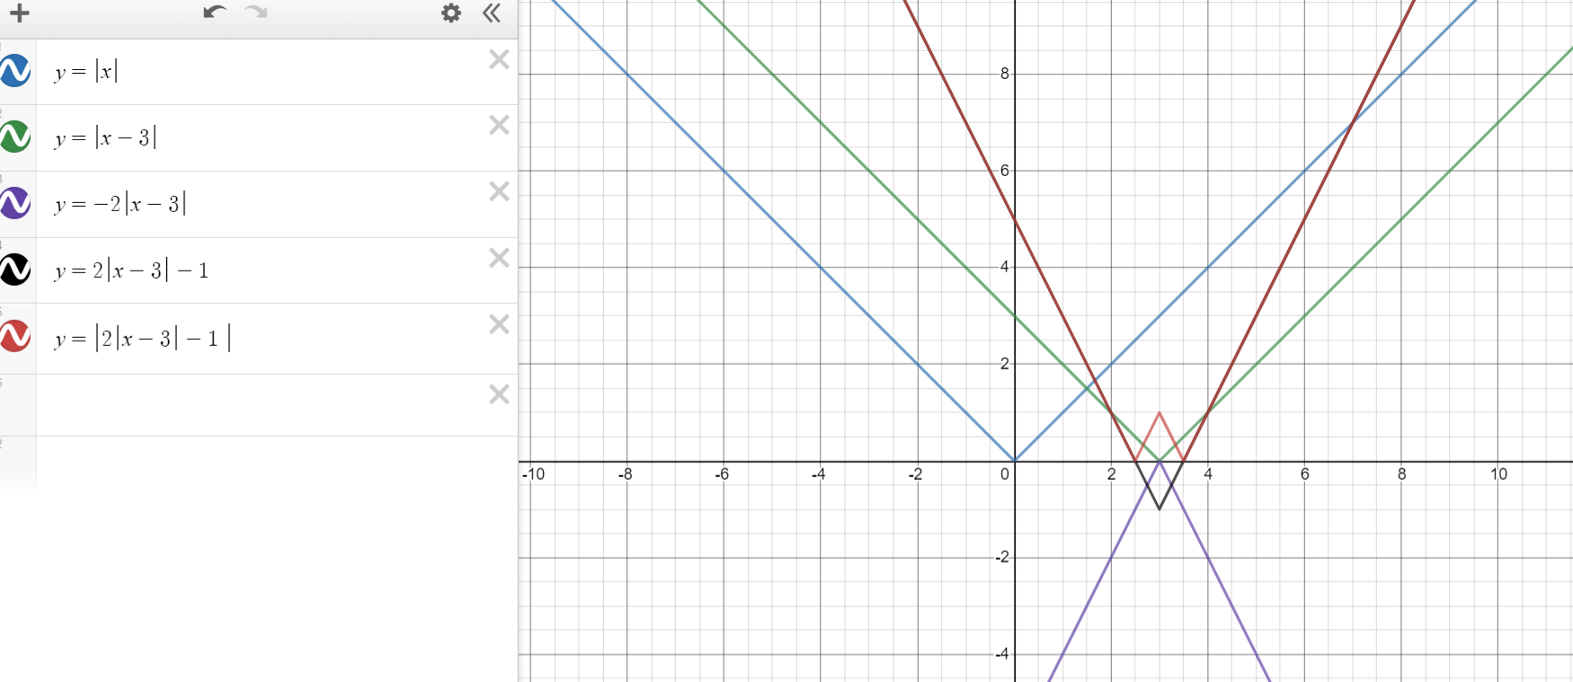

- Narýsujte grafy funkcí s D(f)=R. Určete obor hodnot, souřadnice průsečíků s osami souřadnic, vyšetřete monotonii
$f_{1}:y=\left|3x+2\right|-\left|x-1\right|$

f₁: 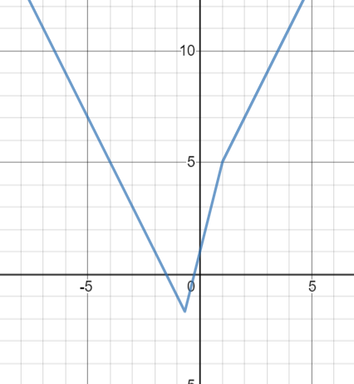, $H_{f}=\left\langle -\frac{5}{3};\right.\left.∞\right)$, kles. v $\left(-∞;\right.\left.-\frac{2}{3}\right\rangle$, rost. v $\left\langle -\frac{2}{3};\right.\left.∞\right)$, $P_{y}\left[0;1\right]$, $P_{x1}\left[-\frac{3}{2};0\right]$, $P_{x2}\left[-\frac{1}{4};0\right]$ ]
$f_{2}:y=\left|x\right|+\left|2-x\right|$

[f₂: 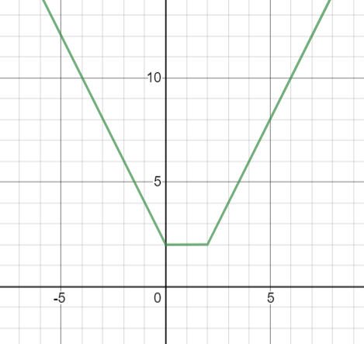 $, H_{f}=\left\langle 2;\right.\left.∞\right)$, kles. v $\left(-∞;\right.\left.0\right\rangle$, konst. v $\left\langle -0;2\right\rangle$, rost. v $\left\langle 2;\right.\left.∞\right)$; $P_{y}\left[0;2\right]$, $P_{x } neex.$ ]
$$f_{3}:y=2\left|x-4\right|+x$$

[f₃: 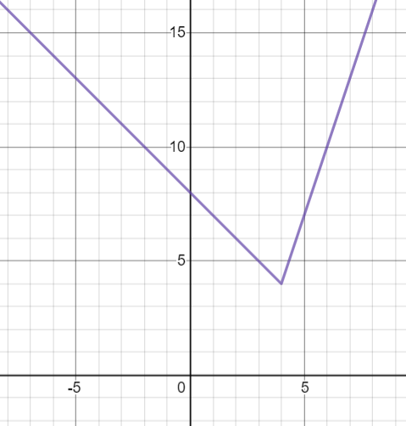, $H_{f}=\left\langle 4;\right.\left.∞\right)$, kles. v $\left(-∞;\right.\left.4\right\rangle$, rost. v $\left\langle 4;\right.\left.∞\right)$, $P_{y}\left[0;8\right]$, $P_{x } neex.$ ]
$$f_{4}:y=\left|x+3\right|-2\left|1-x\right|$$

[f₄: 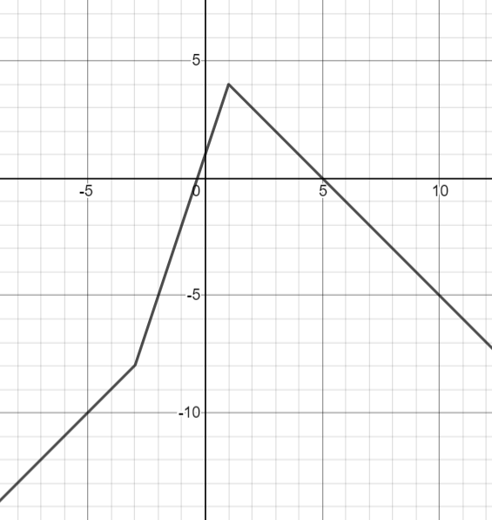, $H_{f}=\left(-∞;\right.\left.4\right\rangle$, rost. v $\left(-∞;\right.\left.1\right\rangle$, kles. v $\left\langle 1;\right.\left.∞\right)$, $P_{y}\left[0;1\right]$, $P_{x1}\left[-\frac{1}{3};0\right]$, $P_{x2}\left[5;0\right]$ ]

- Řešte graficky:
  - $\left|2x-5\right|=4$
[$P=\left\{\frac{1}{2};\frac{9}{2}\right\}$]

  - $\left|4-x\right|>3$
[$P=\left(-∞;1\right)∪\left(7;∞\right)$]

  - $\left|2+6x\right|≤\frac{4}{3}$
[$P=〈-\frac{5}{9};-\frac{1}{9}〉$]

  - $\left|x+1\right|+1=0$
[$P=∅$]

  - $\left|x+3\right|=\left|11-x\right|$
[$P=\left\{4\right\}$]

- Řešte početně:
  - $\left|x-2\right|-\left|3x-1\right|=2x-3$
$$\left[P=\left\{1\right\}\right]$$

  - $\left|3x+4\right|+\left|x-1\right|≥12-x$
$\left[P=\left(-∞;\right.\left.-5\right\rangle ∪\left\langle \frac{9}{5};\right.\left.∞\right)\right]$

  - $\left|1-2x\right|+\left|2+3x\right|<11$
$\left[P=\left(-\frac{12}{5};2\right)\right]$

  - $\left|5-x\right|-\left|x-3\right|=2\left|x+1\right|$
$$\left[P=\left\{-2;0\right\}\right]$$

  - $\left|5-x\right|-\left|x-3\right|=2\left(x+1\right)$
$$\left[P=\left\{0\right\}\right]$$

  - $\left|x-3\left|+3\right|x-1\right|=2x+1$
$\left[P=\left\{\frac{5}{6};\frac{7}{2}\right\}\right]$

  - $\left|2x-3\right|≥\left|3x-2\right|$
$$\left[P=\left\langle -1;1\right\rangle \right]$$

  - $\left|x+1\right|-\left|x-2\right|+\left|x-5\right|<6$
$$\left[P=\left(-4;8\right)-\left\{2\right\}\right]$$

  - $3\left|x-1\right|+\left|3x-1\right|≤x-1$
[$P=∅$]

- Narýsujte graf funkce, určete její obor hodnot: $f: y=\left|2x\right|-\left|x-2\right|-x,D_{f}=\left\langle -3;\right.\left.6\right)$

[f: 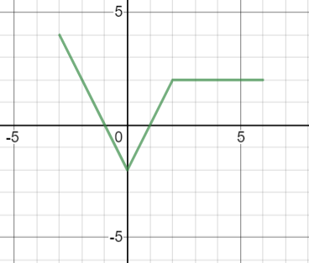, $H_{f}=\left\langle -2;4\right\rangle$]

